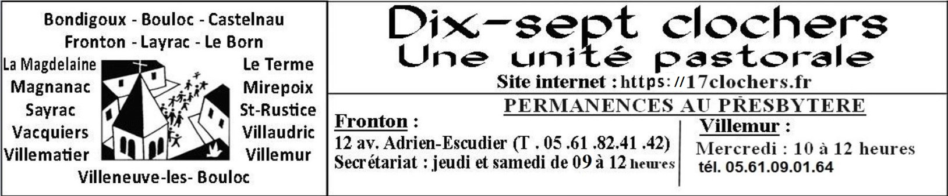

**AGENDA DU 24 AOUT AU 1er SEPTEMBRE 2024**

***Pèlerinage diocésain à Lourdes du 26 au 29 Août 2024***

**Samedi 24 Août** Castelnau : 10h Baptêmes Arthur et Anna Aubin-Anegue

Villaudric : 11h30 Messe Anniversaire du 20/08/44

Intention : Familles Mazéries Louis et Billa

Fronton : 15h Mariage Alexandre Garibaldi et Madison Sauton

Bouloc : 16h30 Mariage Thomas Manoukian et Marion Garcia

Villemur : 18h Messe

Bouloc : 18h Messe Intention Claude Gay

**Dimanche 25 Août** Villaudric : 9h30 Messe (Fête locale)

Le Terme :10h30 Messe

Fronton : 11h Messe **Saveurs et Senteurs**

Intentions : Jean Cadars – Madeleine Mur Gabas-Lauta

Layrac : 12h Baptême Enzo Rousset

**Mardi 27 Août**  Fronton : 11h Messe aux Orangers

Villemur : 17h Messe au Château de Vernhes

**Mercredi 28 Août**  Villemur : 9h Messe

Castelnau : 9h Messe – Prière des mères – Adoration

Villaudric : 11h Baptêmes Clénence et Constance Meilhou-Sanz

**Jeudi 29 Août**  Fronton : 9h Messe suivie d’un temps d’adoration et confessions

**Vendredi 30 Août** Villemur : 9h Messe

Bouloc : 9h Messe

**Samedi 31 Août** Fronton- Cana : 9h/12h Réunion Catéchèse

Vacquiers : 11h Baptême Maé, Margaux Chevalier

Fronton : 17h Mariage : Xavier Bureau et Estelle Guerrini

Villemur : 18h Messe– Intention : Défunts Famille Bru

Bouloc : 18h Messe – Intention : Daniele Gonzalez

**Dimanche 1er Septembre** Villaudric : 9h Messe

Layrac : 10h30 Messe (Fête locale) - Intention : Moïse Brousse

Fronton : 11h Messe (Fête locale) – Intentions : Jean Cailloto, Rose Delpont

Sr Alice Caillloto

**Pour la rentrée de septembre :**

>Inscriptions à l’éveil à la foi et au catéchisme auprès de Christine Grée au 06.76.79.89.85

>Aumônerie : renseignements et inscriptions auprès de Liliane Saint Aroman au 06.48.93.73.13

**>Inscription sur Villemur au Presbytère 29, rue St-Michel :**

**> le Mardi 10.09 de 16h45 à 18h45 – le Vendredi 13.09 de 16h45 à 18h45**

<https://la-paroisse-des-10-clochers-de-villemur-2.e-monsite.com/>

**« Moi, je suis la vraie vigne, et mon Père est le vigneron » (*Jn* 15, 1).**

Souvent, dans la Bible, Israël est comparé à la vigne féconde lorsqu’il est fidèle à Dieu, mais, s’il s’éloigne de lui, il devient stérile, incapable de produire ce « vin qui réjouit le cœur de l’homme », que chante le psaume 104. La vraie vigne de Dieu, la vigne véritable, c’est Jésus qui, par son sacrifice d’amour, nous donne le salut, nous ouvre la voie pour faire partie de cette vigne. Et comme le Christ demeure dans l’amour de Dieu le Père, de même les disciples, sagement émondés par la Parole du Maître (cf. *Jn* 15, 2-4), se sont profondément unis à lui, devenant ainsi des sarments féconds qui produisent une récolte abondante.

Saint François de Sales écrit : « Le sarment, uni et joint au cep, porte du fruit, non en sa propre vertu, mais en la vertu du cep. Or, nous sommes unis par la charité à notre Rédempteur comme les membres au chef [...] les bonnes œuvres, tirant leur valeur d’icelui, méritent la vie éternelle » (*Traité de l’Amour de Dieu*, XI, 6, Paris, 1984, 476).

Le jour de notre baptême, l’Église nous greffe comme des sarments sur le Mystère pascal de Jésus, sur sa personne même. De cette racine, nous recevons la précieuse sève pour participer à la vie divine. En tant que disciples, nous aussi, avec l’aide des Pasteurs de l’Église, nous grandissons dans la vigne du Seigneur liés par son amour. « Si le fruit que nous devons porter est l’Amour, cela présuppose précisément de “demeurer”, élément qui est profondément lié à la foi que nous laisse le Seigneur » (*Jésus de Nazareth*, Paris, 2007, p. 289). Il est indispensable de demeurer toujours unis à Jésus, dépendre de lui, parce que sans lui, nous ne pouvons rien faire (cf. *Jn* 15, 5).

Dans une lettre écrite par Jean le Prophète, qui a vécu dans le désert de Gaza au Ve siècle, un fidèle pose cette question : « Comment est-il possible de tenir ensemble la liberté de l’homme et le fait de ne rien pouvoir faire sans Dieu ? » Et le moine répond : « Si l’homme incline son cœur vers le bien et demande à Dieu de l’aider, il reçoit la force nécessaire pour accomplir son œuvre ». C’est pourquoi la liberté de l’homme et la puissance de Dieu marchent ensemble. C’est possible parce que le bien vient du Seigneur, mais il est accompli grâce à ses fidèles.

Le vrai « demeurer » dans le Christ garantit l’efficacité de la prière, comme le dit le bienheureux cistercien Guerric d’Igny : « O Seigneur Jésus… sans toi nous ne pouvons rien faire. Tu es en effet le véritable jardinier, le créateur, le cultivateur et le gardien de ton jardin, toi qui plantes par ton verbe, qui irrigues par ton esprit, qui fait croître par ta puissance ».

Benoit XVI, *Regina Cæli*, 6 mai 2012.